Марченко С. В.
ОРГАНИЗАЦИЯ ОБРАЗОВАТЕЛЬНОЙ ДЕЯТЕЛЬНОСТИ С ПРИМЕНЕНИЕМ ДИСТАНЦИОННЫХ ТЕХНОЛОГИЙ
Общеобразовательное частное учреждение "Газпром школа, город
Москва, svetikm79@gmail.com
Marchenko S. V.
ORGANIZATION OF EDUCATIONAL ACTIVITIES USING REMOTE TECHNOLOGIES
Educational private institution "Gazprom SHKOLA", Moscow,
svetikm79@gmail.com

Аннотация. Основу составляет системно-деятельностный подход в обучении. Целью обучения становится не передача определенной суммы знаний, а создание условий для максимального развития индивидуальности ребенка, его способностей, склонностей, интересов. Содержание образования в связи с этим отбирается на основе выделения компетенций, которые необходимы каждому человеку информационного общества.

Abstract. The basis is the system-activity approach to teaching. The goal of teaching is not the transfer of a certain amount of knowledge, but the creation of conditions for the maximum development of the child's individuality, his abilities, inclinations, interests. In this regard, the content of education is selected based on the allocation of competencies that are necessary for every person in the information society.

Ключевые слова: средства информационных и коммуникационных технологий, общеобразовательная школа, учебный процесс, информатика, дистанционное обучение, московская электронная школа, блогосфера, аккаунт гугл, видеоконференция.

Key words: means of information and communication technologies, secondary school, educational process, informatics, distance learning, Moscow e-school, blogosphere, google account, video conference.
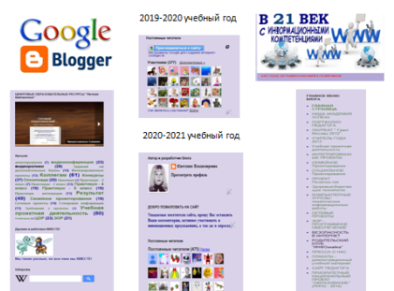
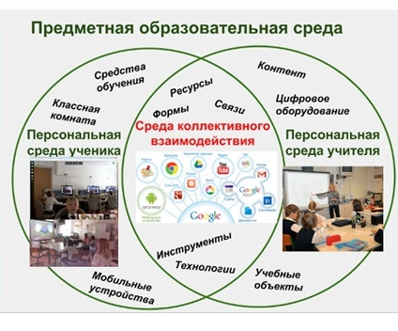
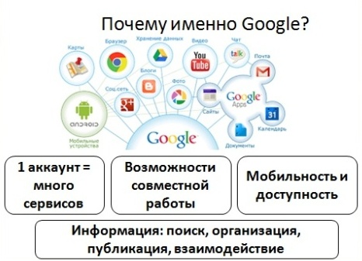
Обучение информационным и компьютерным технологиям, соединенное с исследовательскими и проектными методами, личностно-ориентированным обучением, обучением критическому мышлению и умению работать в команде сверстников помогает учащимся формировать навыки, жизненно важные для успешной жизни и карьеры. Применение технологий смешанного обучения формирует у учащихся надпредметные понятия, ключевые компетенции, основанные на умениях, навыках и ценностях, необходимых в 21 веке, создают условия для приобретения ими положительного социального опыта с использованием информационно-коммуникационных технологий.
СХЕМА 1. Предметная образовательная среда
Содержание образования в связи с этим отбирается на основе выделения компетенций, которые необходимы каждому человеку информационного общества.
СХЕМА 2. Интерфейс блогосферы
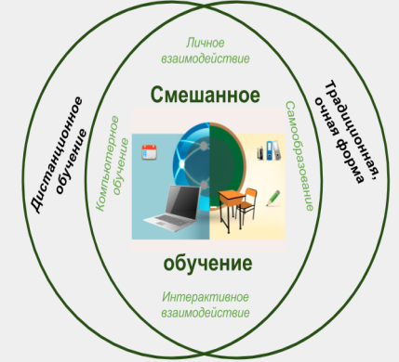
Работая в блогосфере мои учащиеся и я активно используют средства Google, которые совместимы с мобильными устройствами. Созданная предметная образовательная среда дает возможность реализации поставленных задач таких как:
- индивидуализация обучения через участие в проектной и проектно- исследовательской деятельности;
СХЕМА 3. Предметная образовательная среда
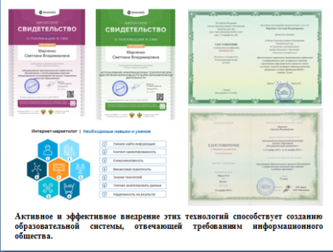
- привлечение учащихся к созданию качественных инновационных информационных ресурсов;
- обучение сотрудничеству, работе в команде, взаимопомощи, толерантности, развитие лидерских качеств;
- создание условий и атмосферы творчества, успеха каждого в каком-либо этапе деятельности, реализации идей в реальном деле;
СХЕМА 4. Сервисы Google
- приобретение социального положительного опыта, воспитание гражданина;
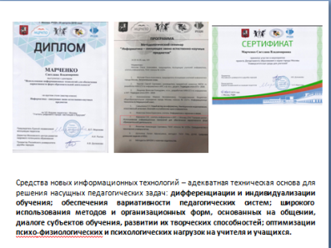
- распространение опыта и приобщение участников образовательного процесса к работе в сетевых сообществах, создании блогосферы с целью совершенствования компетенций, необходимых в 21 веке.
Ежегодно проводятся ИТ - марафон для учащихся, (олимпиадное движение), где предлагаются разные олимпиады по информационным технологиям.
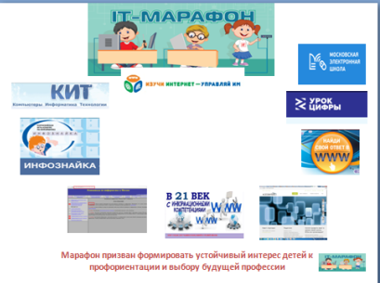
Педагог мотивирует каждого ученика к достижению цели через деятельностное, проблемное обучение, стремится к тому, чтобы ученики хоть на шаг ежедневно продвигались в своем совершенствовании, используя формулу успеха. Этому способствует внедрение новых педагогических технологий в учебно-воспитательный процесс: индивидуальный учебный проект, проектная и исследовательская деятельность, социальное проектирование, социальная информатика, дистанционное обучение, организация сетевого взаимодействия «учитель-ученик» с помощью блога и сайта педагога. Предлагается система индивидуальной и коллективной работы в Интернете и инструменты для такой работы, создающие огромные возможности для дистанционного образования. Предусмотрены возможности ввода текста, рисования, черчения и голосового и видео общения. Разработку отличает внутренняя, вытекающая из образовательных задач, логика, которая позволяет учителю разнообразить педагогические технологии. Разработанные технология и инструменты дистанционного образования дают учителю и учащимся больше возможностей для индивидуальной и коллективной учебной работы в Интернете, чем они имеют при обычной работе в классе, создают реальные возможности интерактивного обучения: 3d моделирование, дополненная виртуальная реальность, робототехника - все это и является вариативностью форм обучения. Ребёнок на таких уроках становится ищущим, жаждущим знаний, неутомимым, творческим, настойчивым и трудолюбивым.
СХЕМА 5. Выступление (доклад) РУДН
СХЕМА 6. ИТ-марафон для обучающихся
СХЕМА 7. Личный кабинет МЭШ. Грант Москвы за вклад в развитие МЭШ
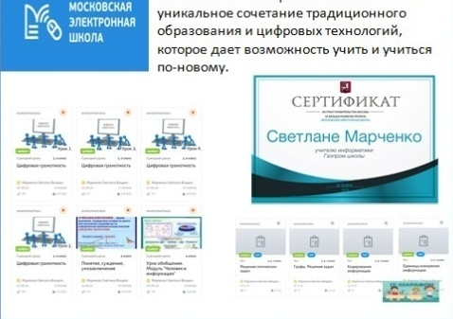
Использование Интернет-ресурсов в урочной и внеурочной деятельности дают ученикам возможность самостоятельно определять новое понятие, разные способы, найти значение непонятного слова или явления, подметить закономерность, выдвинуть собственную гипотезу решения проблемы, т.к. обеспечивает доступ к различным справочным системам, электронным библиотекам, другим информационным ресурсам. Учитель имеет возможность одновременно работать со всей группой удалённых учеников или с отдельными учениками в индивидуальном режиме. Уникальной особенностью данной образовательной технологии является возможность формировать группы учащихся, которые, несмотря на территориальную удалённость, могут работать вместе над каким-либо заданием или проектом.
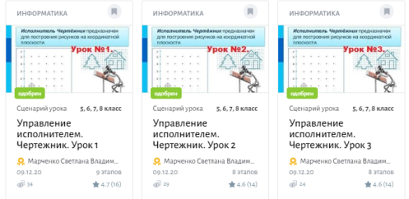
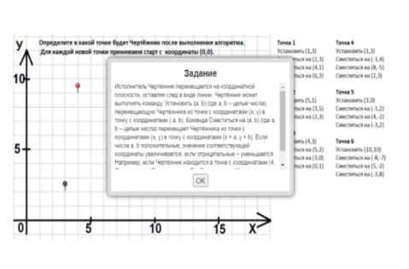
Классификация информационно-коммуникационных технологий, используемых в деятельности учителя: готовые и авторские мультимедийные продукты и компьютерные обучающие системы; цифровые образовательные ресурсы, размещенные в сети Интернет; сетевые и дистанционные технологии; авторские цифровые образовательные ресурсы; IT-устройства; электронные журналы; личные блоги и сайты; сценарии уроков, цифровые домашние задания, приложения, видео уроки, тесты в московской электронной школе (МЭШ), видеоконференции.
СХЕМА 8. Сценарий урока в МЭШ

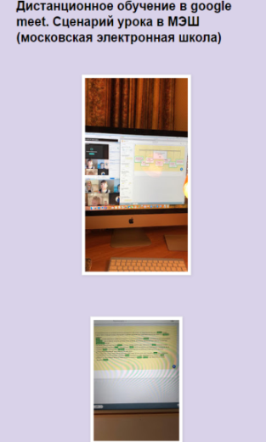
В МЭШ разработан блок уроков по теме: "Управление исполнителем. Чертежник" для 6 класса. В каждом уроке есть демонстрационный материал, краткий конспект, видео по теме урока, дифференцированные самостоятельные работы, интерактивные учебные модули и тесты. Урок комплексного применения знаний. В подготовительном этапе представлен краткий конспект, демонстрационный материал в виде плакатов, видео по теме урока, на этапе применения представлены интерактивные учебные модули, приложения, тестовые задания, в заключении урока практическая самостоятельная работа с дифференцированными заданиями. В конце урока учащиеся оценивают свою деятельность на уроке.
СХЕМА 10. Дистанционное обучение с Google meet в МЭШ
СХЕМА 9. Этап применения полученных знаний
Литература:
1. Бельчусов А.А. Организационные особенности дистанционного обучения // Региональные проблемы информатизации образования : опыт, тенденции перспективы : материалы Всероссийской научно–практической конференции. – Чебоксары : Чувашского республиканский РИО , 2003. – С. 120–126
2. Богомолов А.В. Дистанционное обучение как часть единой информационно-образовательной среды. III Всероссийская научно-практическая конференция «Ин-формационные технологии в науке и образовании» (25-26 марта 2014 года): сборник трудов. – М.: АНО «Информационные технологии в образовании»; Чебоксары: Чуваш. гос. пед. ун-т. 2014. – 96 с. С. 68-73
3. Софронова Н. В. Теория и методика обучения информатике. – М. : Высшая школа, 2004. – 226 с.
4. Информатика и ИКТ. Базовый уровень: учебник для 8 класса / Н. Д. Угринович. – 4-е изд. – М.: БИНОМ. Лаборатория знаний, 2011.
5. http://www.english-german.ru/published/?p=0c81
6. https://newtonew.com/discussions/pisa-prigovor-dlja-rossijskih-shko
7. Бобровская Л.Н., Сапрыкина Е.А., Смыковская Т.К. Поддержка педагогической деятельности учителя в условиях информатизации образования // ж. Профильная школа. №6, 2006.
8. Видюкова Н.В. Актуальность применения информационных технологий при формировании ключевых компетенций учащихся // ж. Педагогическая мастерская. №4, 2004
9. Босова Л.Л., Босова А.Ю., учебник ФГОС Информатика, 5-7 класс, 2019
10. Марченко С.В., урок в блогосфере "Представление информации в форме таблиц" https://svetikmbutovo79.blogspot.com/2019/11/blog-post.html
12. Марченко С.В., статья: «Формирование функциональной грамотности обучающихся с использованием практики международных исследований как ресурс повышения качества образования», Авторское свидетельство о публикации в СМИ МП-2489707, https://znanio.ru/media/formirovanie-funktsionalnoj-gramotnosti-obuchayuschihsya-s-ispolzovaniem-praktiki-mezhdunarodnyh-issledovanij-kak-resurs-povysheniya-kachestva-obrazovaniya-2489707
13. ТГПУ, Томский государственный педагогический университет, Научно-практическая конференция «Новые образовательные технологии: опыт, проблемы, перспективы», февраль, 2021 год.
14. Московская Электронная Школа (МЭШ), Марченко С.В. - блок сценариев урока ID:2053935, 2053957, 2053958, 2065606, 2065612, 2065618. https://uchebnik.mos.ru

